- Dulap (penal) haine | Dimensiuni: 550x450x2100 mm.  Material: Pal melaminat echivalent Egger, gr.18 mm; corpul prelucrat cu cant ABS de 0,5 mm și fasada de 2 mm; PFL - alb;  În interior cu un 1 raft sus și 1 raft jos și un suport extensibil pentru umerașe.  Feronerie: mânere crom; picioare h-100 mm, reglabile; mecanism cu închidere lentă; lacăt.  Termen de garantie 3ani.  Produs in conditii de fabrica, calitate impecabila. | 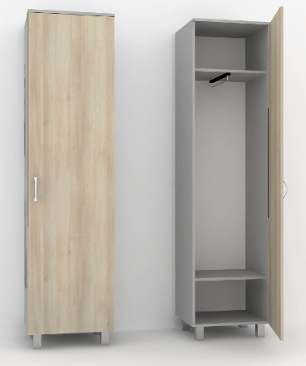  Anexa nr.1
- Dulap p-u haine combinat | Dimensiuni: 800x520x2000 mm;  O secție dotată cu bară nichelată pentru haine și una cu 5 polițe, rezistente la greutăți;  Material: PAL melaminat echivalent Egger, gr.18 mm; corpul prelucrat cu cant ABS 0,5 mm și fasadele de 2 mm; PFL – alb.  Feronerie: mânere metalice; picioare h-100 mm, reglabile.  Termen de garantie 3ani.  Produs in conditii de fabrica, calitate impecabila. | 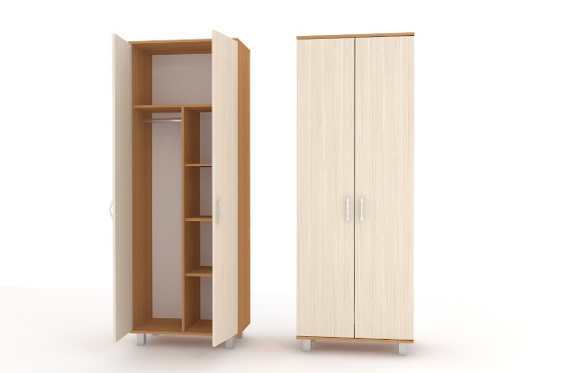  Anexa nr. 2
2.1. Canapea de birou | Dimensiuni: 1900x760x730  Material: Canapeaua cu 1 brat Carcasa sa fie executata din PAL 18mm. Tapitata in piele ECO culoare neagra. Feronerie: Picioare metalice h=100mm.Spuma poliuritanica cu densitatea de 28-30 kg/m3.  Termen de garantie 3ani.  Produs in conditii de fabrica, calitate impecabila. | 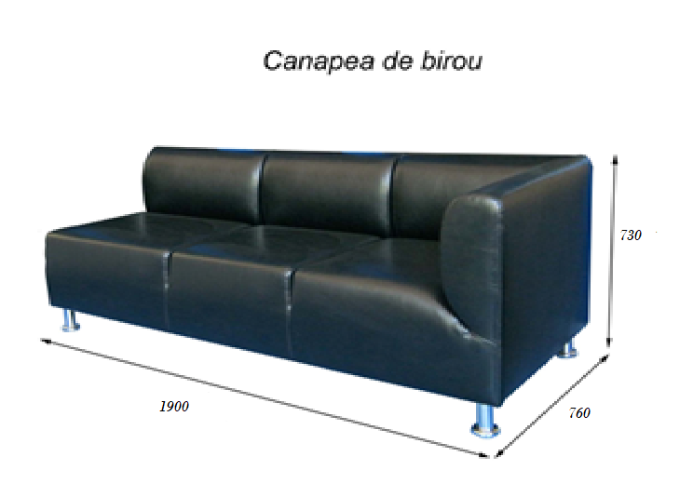  Anexa nr. 3

Notă: - Culoarea la alegerea Beneficiarului.
- Marimile vor fi stabilite cu exactitate de catre Prestator, cu iesire la fata locului.
- Prețul ofertei va include livrarea și instalarea acestuia în secții.

